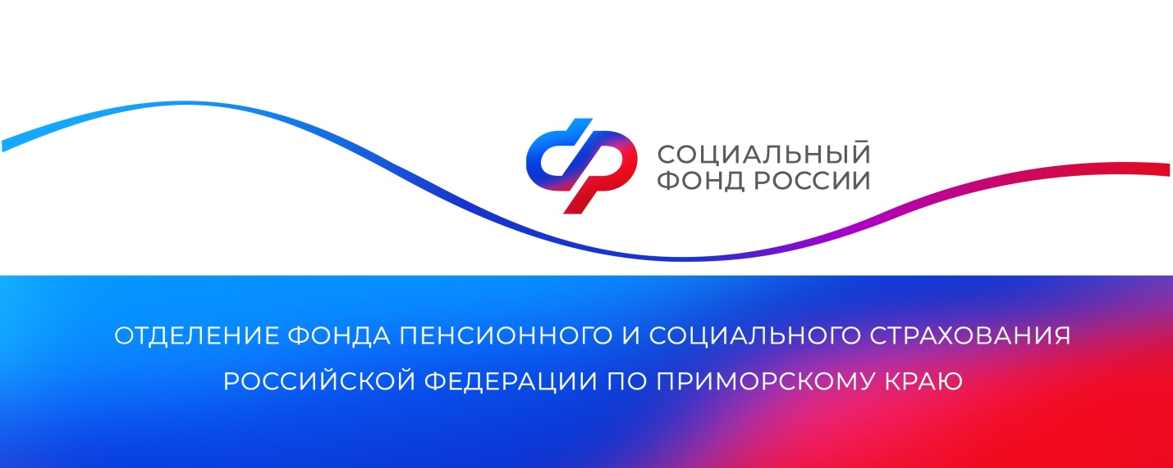

**23 сентября в Отделении СФР по Приморскому краю состоится День единого пособия**

*Мероприятие направлено на разъяснение приморским семьям порядка оформления и получения ежемесячного пособия при рождении и воспитании ребенка. Индивидуальный прием родителей будет организован в* [*17 клиентских службах региона*](https://sfr.gov.ru/branches/primorye/info/~0/14653)*.*

«Мы приглашаем мам и пап на консультацию, где подробно объясним, как оформить единое пособие, расскажем, как правильно заполнить форму заявления на портале госуслуг и избежать типичных ошибок. Наши специалисты ответят на все ваши вопросы и помогут разобраться во всех нюансах» — отметила руководитель Отделения СФР по Приморскому краю **Александра Вовченко**.

В регионе меру поддержки получают родители 120 145 детей до 17 лет и 1 906 будущих мам. Право на единое пособие предоставляется семьям, в которых среднедушевой доход не превышает прожиточный минимум на человека. В Приморском крае в 2025 году этот показатель составляет 21 102 рубля. При рассмотрении заявки проводится комплексная оценка материального положения семьи.

Для получения выплаты каждый трудоспособный член семьи за расчетный период (12 месяцев) должен иметь доход не ниже четырех минимальных размеров оплаты труда или уважительную причину отсутствия доходов. В этом году общероссийский МРОТ составляет 22 440 рублей.

Получить дополнительную информацию жители региона могут по номеру телефона единого контакт-центра: 8 800 100 00 01 (звонок бесплатный, режим работы региональной линии — пн-чт с 8:30 до 17:30, пт — до 16:15) и в аккаунтах Отделения фонда по Приморскому краю в социальных сетях — [ВКонтакте](https://vk.com/sfr_primorsky) и [Одноклассники](https://ok.ru/sfr.primorsky).

Пресс-служба

Отделения Социального фонда России

по Приморскому краю

e-mail: [pressa@25.sfr.gov.ru](mailto:pressa@25.sfr.gov.ru)

**Пост. 23 сентября в Приморье состоится День единого пособия!**

Отделение Социального Фонда России приглашает приморских родителей и будущих мам на консультацию по вопросам оформления и получения единого пособия.

Прием будет организован в [17 клиентских службах региона](https://sfr.gov.ru/branches/primorye/info/~0/14653), где специалисты подробно объяснят процедуру подачи заявления, правила заполнения формы на портале госуслуг и как избежать возможных ошибок.

**Кому полагается пособие?**

Семьям, чей среднедушевой доход не превышает прожиточный минимум, который в Приморском крае на 2025 год составляет 21 102 рубля. При рассмотрении заявки проводится комплексная оценка материального положения семьи.

Каждый трудоспособный член семьи за расчетный период (12 месяцев) должен иметь заработок не ниже четырех МРОТ (89 760 рублей) или уважительную причину отсутствия доходов.

Приходите и узнайте больше о мерах поддержки семей с детьми!

#СФР #единоепособие